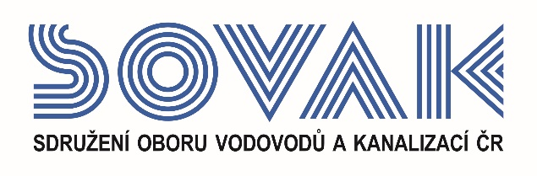

Vás zve na seminář:
Rozvoj a další směřování
webových stránek SOVAK ČR
který se uskuteční
24. 3. 2022 od 10:00 hod.,
v konferenčním sále č. 319, Novotného lávka 200/5, 110 00 Praha 1

V rámci zkvalitňování komunikace s členskou základnou i veřejností byl v roce 2018 vytvořen kompletně nový portál na www.sovak.cz se záměrem zjednodušení struktury a vytvoření účelných i uživatelsky přívětivých stránek. Web byl také přizpůsoben pro pohodlné prohlížení v mobilních zařízeních a splňuje tak nejnovější trendy. Během posledních tří let proběhl redesign webu směřující k většímu uživatelskému komfortu a významnému rozšíření informačního servisu pro členy SOVAK ČR. Na semináři budou představeny jak obsahová náplň portálu, tak jeho specifické funkce. Seminář je určen pro členskou základnu a odbornou veřejnost.
Webové stránky bude prezentovat tým SOVAK ČR.
Předpokládaná délka semináře je zhruba 2 hodiny.

Program:
Úvodní slovo ředitele – Význam webu SOVAK ČR
- Představení webu z pozice veřejnosti a členské základny
- Představení Sekce pro členy – uživatelské účty a přístup v roli editora a pro nahlížení
- Nové rubriky a služby pro členy SOVAK ČR
- Představení dalších informačních zdrojů SOVAK ČR

Diskuse a závěr

Seminář je zdarma.

V případě zájmu o účast vyplňte, prosím, následující přihlášku a zašlete ji nejpozději do 21.3.2022 na některý z níže uvedených kontaktů:
- e-mail: doudova@sovak.cz
- adresa: SOVAK ČR, Novotného lávka 200/5, 110 00 Praha 1

Závazná přihláška
na seminář
Rozvoj a další směřování
webových stránek SOVAK ČR
dne 24. 3. 2022

Jméno (a): ………………………………………………………………………………………………………….
……….……………………………………………………………………………………………………………..
Společnost: ………………………………………………………………………………………………………...
Kontakty (adresa, telefon, e-mail)
……………………………………………………………………………………………………………………...

Společnost JE / NENÍ řádným členem SOVAK ČR (nehodící se škrtněte)

Datum: Razítko a podpis:

